Отчет по проекту: Сегментация дорог и зданий на аэрофотоснимках
Архитектура EffUNet (UNet + EfficientNet-B7) | Massachusetts Dataset

1. Описание запущенного решения
Запущена программная система семантической сегментации дорожной сети и объектов застройки на аэрофотоснимках высокого пространственного разрешения. Решение построено на базе нейросетевой архитектуры UNet с предобученным энкодером EfficientNet-B7 и специализированной функцией потерь Combo Loss (DiceLoss + BCEWithLogitsLoss). Система принимает на вход аэрофотоснимки в формате RGB и в автоматическом режиме формирует бинарные растровые маски, выделяя полотно автомобильных дорог и контуры зданий с сохранением связности дорожных артерий.

2. Конфигурация системы для запуска
Запуск, обучение и инференс производились на следующей рабочей станции:
- Операционная система: Windows 11 (build 10.0.26100)
- Центральный процессор (CPU): AMD Ryzen 5 5600 6-Core Processor (3.50 GHz, 6 ядер, 12 логических процессоров)
- Видеокарта (GPU): NVIDIA GeForce RTX 5060 (8 ГБ видеопамяти GDDR6, шина 128 бит, CUDA 13.3)
- Интерпретатор Python: Python 3.14.6
Точные версии используемых библиотек (согласно рабочему окружению pip):
torch==2.13.0
torchvision==0.28.0
segmentation-models-pytorch==0.5.0
albumentations==2.0.8
opencv-python==5.0.0.93
numpy==2.5.1
pandas==3.0.5
matplotlib==3.11.1
seaborn==0.13.2
tqdm==4.70.0
tensorboard==2.21.0
python-docx==1.2.0

3. Подробная пошаговая инструкция по запуску

Шаг 1. Клонирование репозитория
Клонируйте проект из репозитория и перейдите в его каталог:
git clone https://github.com/Shoto373/Roads-and-Buildings-segment.git
cd Roads-and-Buildings-segment

Шаг 2. Создание и активация виртуального окружения
Создайте виртуальное окружение Python:
python -m venv .venv

Активируйте окружение:
.\.venv\Scripts\activate # Для Windows (PowerShell/CMD)
# source .venv/bin/activate # Для Linux/macOS

Шаг 3. Установка зависимостей
Обновите менеджер pip и установите пакеты из requirements.txt:
python -m pip install --upgrade pip
pip install -r requirements.txt

Для задействования видеокарты NVIDIA установите PyTorch с CUDA: pip install torch torchvision --index-url https://download.pytorch.org/whl/cu121

Шаг 4. Подготовка и размещение данных
Загрузите наборы данных через Kaggle API или вручную с kaggle.com:
kaggle datasets download -d balraj98/massachusetts-roads-dataset
kaggle datasets download -d balraj98/massachusetts-buildings-dataset

Распакуйте архивы в каталог notebooks/input/. Структура файлов должна иметь вид:
notebooks/input/massachusetts-roads-dataset/
├── train/ (1108 снимков и масок)
├── val/ (14 снимков и масок)
└── test/ (49 снимков и масок)
notebooks/input/massachusetts-buildings-dataset/
├── train/, val/, test/

Шаг 5. Размещение предобученных весов моделей
Файлы весов модели должны находиться в каталоге weights/:
weights/best_road_model.pth # Веса модели сегментации дорог
weights/road_model_30_epochs.pth # Модель дорог (обучение 30 эпох)
weights/best_model.pth # Веса модели сегментации зданий

Шаг 6. Запуск инференса (демонстрации работы)
Для генерации и сохранения сопоставительных примеров предсказания на тестовых снимках:
# Генерация 10 примеров сегментации дорог:
python inference.py --task road --weights weights/road_model_30_epochs.pth --num-examples 10
# Запуск с Test-Time Augmentation (усреднение отражений TTA):
python inference.py --task road --tta --num-examples 10
# Инференс на произвольном снимке:
python inference.py --task road --input-image путь_к_изображению.png

Результат: Итоговые графические файлы сохраняются в каталоге outputs/.

Шаг 7. Запуск обучения моделей
Для запуска цикла обучения выполните:
# Обучение модели сегментации дорог (Combo Loss, AMP, Early Stopping):
python train.py --task road --epochs 40 --batch-size 4 --loss combo
# Обучение модели сегментации зданий:
python train.py --task building --epochs 40 --batch-size 4 --loss combo
# Запуск мониторинга TensorBoard:
tensorboard --logdir runs

Шаг 8. Оценка качества на тестовом наборе
Для полного расчета метрик (IoU, Dice, Precision, Recall, Accuracy):
python evaluate.py --task road
python evaluate.py --task building

4. Источник данных и технические требования к изображениям

4.1. Происхождение набора данных и параметры съемки
Обучение и тестирование модели проводились на наборах данных Massachusetts Roads Dataset и Massachusetts Buildings Dataset (автор — Владимир Мних, University of Toronto, 2013).
Носитель и тип съемки: цифровая аэрофотосъемка (авиационные носители Геологической службы США USGS / MassGIS в рамках национальной программы NAIP — National Agriculture Imagery Program). Съемка велась с пилотируемых самолетов специализированными крупноформатными цифровыми камерами, что исключает орбитальные атмосферные искажения и обеспечивает четкие контуры объектов.
Базовое пространственное разрешение: 1.0 метр на пиксель (1 m/pixel). Каждый пиксель изображения соответствует участку 1 × 1 м на земной поверхности.
Геометрический охват тайла: 1500 × 1500 пикселей. Площадь покрытия одного кадра составляет 1.5 × 1.5 км (2.25 кв. км).
Спектральный состав: 3-канальный видимый диапазон (RGB — Red, Green, Blue), глубина цвета 24 бит (8 бит на канал).
Регион съемки: штат Массачусетс, США (городские округа Бостона, пригородная застройка, автомагистрали, промышленные зоны и лесистая местность).

4.2. Требования к пространственному разрешению (масштаб на местности / GSD)
Пространственное разрешение (GSD — Ground Sample Distance) определяет физический масштаб объектов в пикселях. Модель настроена на геометрию реального мира при масштабе около 1.0 м/пикс:
Оптимальный диапазон GSD: от 0.5 до 1.5 метра на пиксель (эталонное значение: 1.0 м/пикс).
Соотношение объектов и пикселей: стандартная двухполосная дорога шириной 6–8 м занимает 6–8 пикселей; автомагистраль (15–25 м) занимает 15–25 пикселей; узкий проезд или грунтовка (3–4 м) занимает 3–4 пикселя.
Ограничения спутниковых снимков низкого разрешения: на снимках со спутников класса Sentinel-2 (разрешение 10 м/пикс) ширина дорожного полотна меньше 1 пикселя, вследствие чего сегментация дорожной сети невозможна.
Особенности снимков сверхвысокого разрешения (БПЛА / квадрокоптеры): на снимках с дронов с детальностью 5–10 см/пикс обычная дорога имеет ширину 80–150 пикселей и воспринимается моделью как открытая асфальтовая площадка, а не линия дороги. Такие снимки перед подачей на вход необходимо масштабировать (downscale) в 5–10 раз до эквивалента ~1 м/пикс.

4.3. Требования к пиксельному разрешению и размерам входных файлов
Базовый размер тайлов датасета: 1500 × 1500 пикселей (в пайплайне автоматически дополняется паддингом до 1536 × 1536).
Кратность 32 для архитектуры UNet: стороны входного тензора должны быть кратны 32 из-за пяти уровней понижения дискретизации (2^5 = 32) в сверточном энкодере.
Поддержка произвольных размеров фото: скрипт inference.py поддерживает обработку снимков любого исходного разрешения (1024×1024, 1500×1500, 2048×2048, 1920×1080 и др.). Алгоритм автоматически рассчитывает симметричный паддинг до ближайшей границы, кратной 32, выполняет сегментацию и обрезает результат точно под исходные размеры файла.
Обработка крупноформатных ортофотопланов: аэрофотоснимки размером свыше 3000 × 3000 пикселей рекомендуется предварительно нарезать на тайлы 1500 × 1500 пикселей с перекрытием (overlap) 50–100 пикселей для предотвращения краевых разрывов дорог.

4.4. Форматы файлов и цветовая модель
Цветовое пространство: 3 канала RGB (Red, Green, Blue). Одноканальные панхроматические или многоканальные мультиспектральные снимки предварительно приводятся к 3-канальному RGB.
Поддерживаемые форматы файлов: TIFF (.tif, .tiff), PNG (.png), JPEG (.jpg, .jpeg).

5. Количественные результаты тестирования
Сводные метрики качества по результатам оценки на тестовых выборках с помощью модуля evaluate.py:
Метрика | Сегментация дорог (Road, 49 снимков) | Сегментация зданий (Building, 10 снимков)
IoU (Intersection over Union) | 0.4872 ± 0.0603 | 0.6039 ± 0.0351
Dice / F1-Score | 0.6528 ± 0.0582 | 0.7524 ± 0.0273
Precision (точность) | 0.5704 ± 0.0492 | 0.7908 ± 0.0268
Recall (полнота) | 0.7730 ± 0.0991 | 0.7187 ± 0.0385
Accuracy (пиксельная) | 0.9626 ± 0.0209 | 0.9143 ± 0.0340

6. Примеры работы программы (12 примеров)
Ниже представлены сопоставительные примеры работы модели: 10 примеров сегментации дорожной сети (основная задача) и 2 демонстрационных примера сегментации зданий. Для каждого примера сопоставлены: исходный аэрофотоснимок, истинная бинарная разметка (Ground Truth) и маска, предсказанная нейросетью.

6.1. Сегментация дорожной сети (10 примеров)
Пример 1 (Дороги): Городские улицы и перекрестки (Оригинал / Разметка / Предсказание)
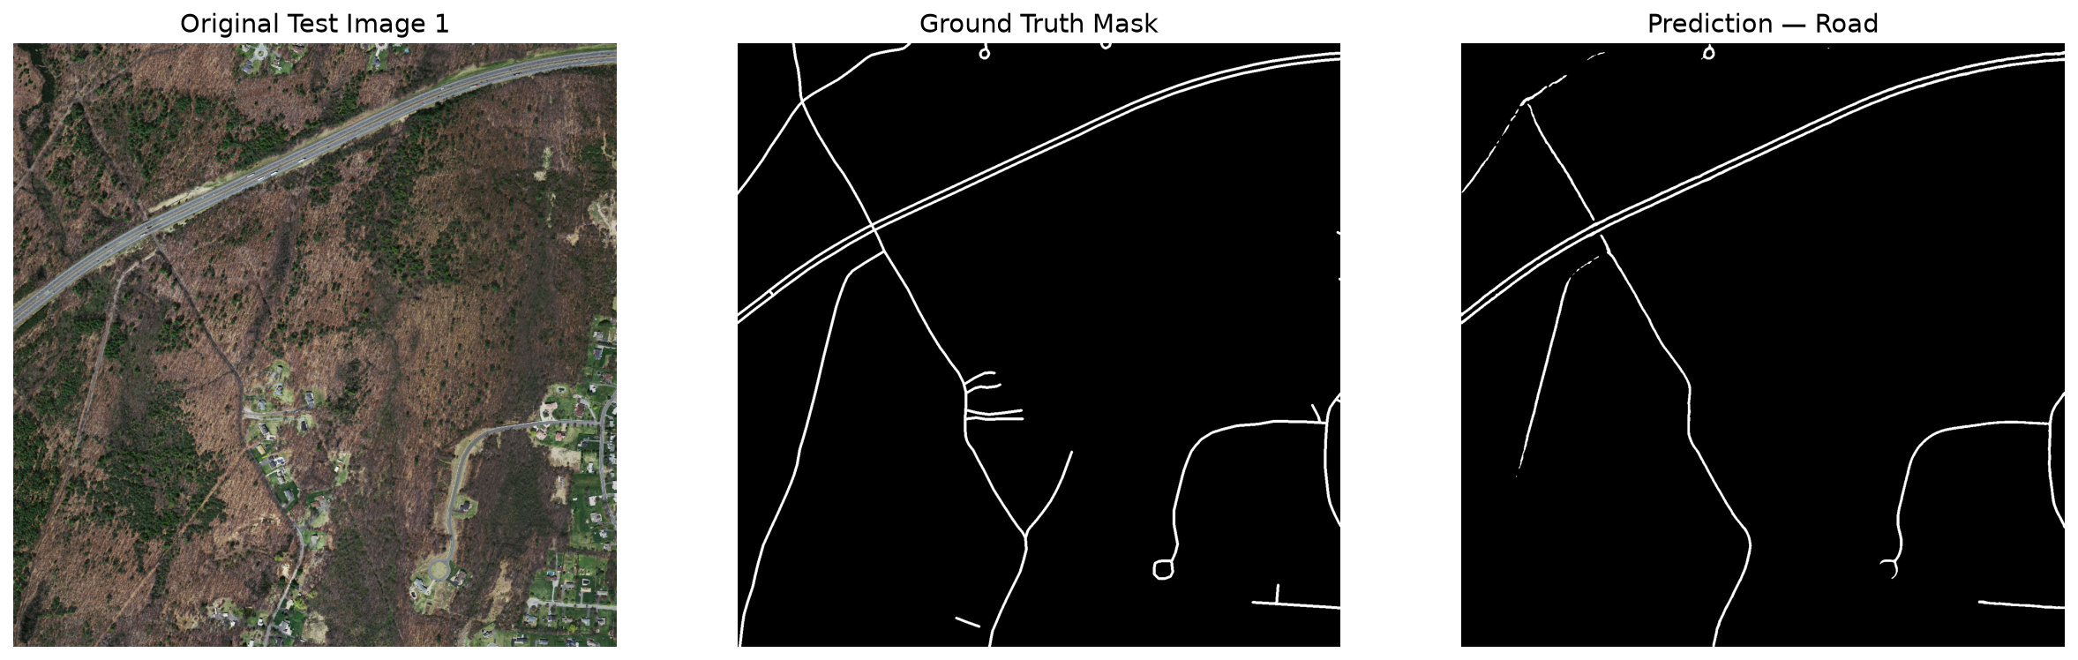
Пример 2 (Дороги): Магистрали и транспортные развязки (Оригинал / Разметка / Предсказание)
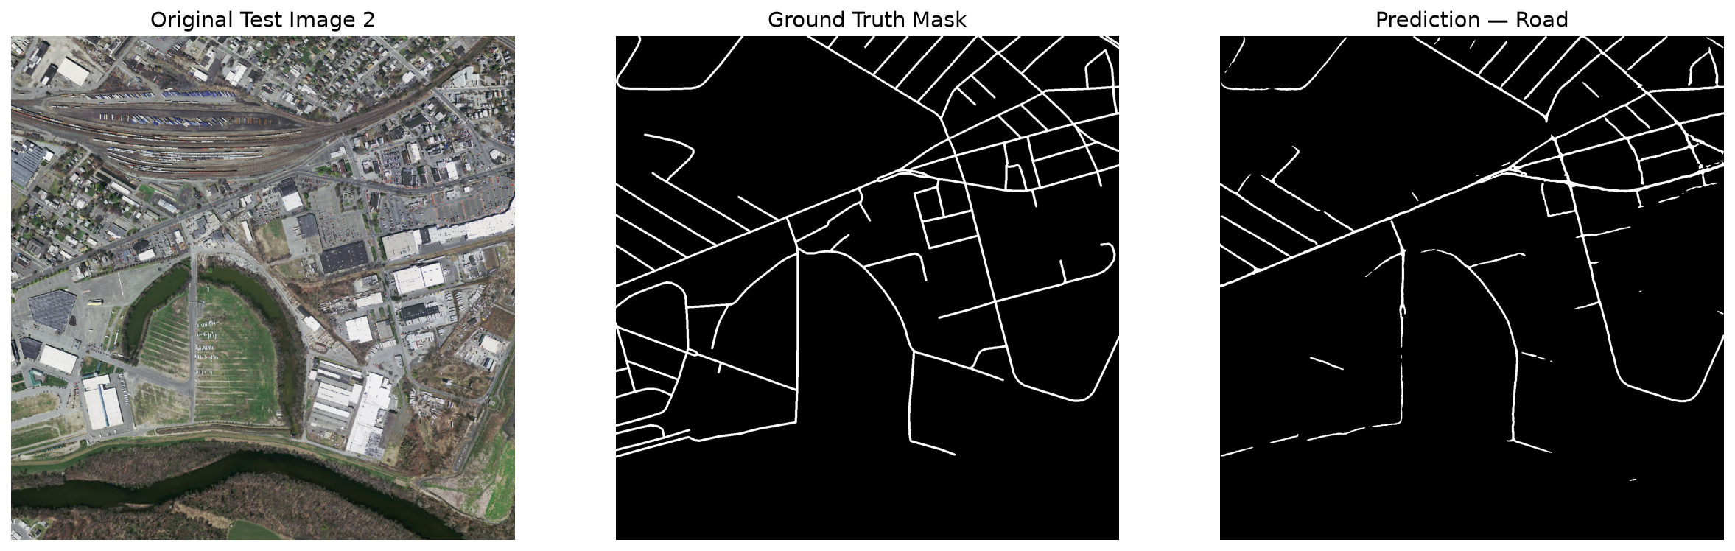
Пример 3 (Дороги): Плотная уличная сеть (Оригинал / Разметка / Предсказание)
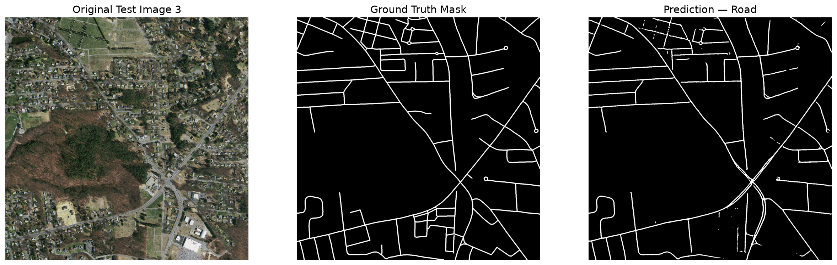
Пример 4 (Дороги): Дорожная сеть жилых массивов (Оригинал / Разметка / Предсказание)
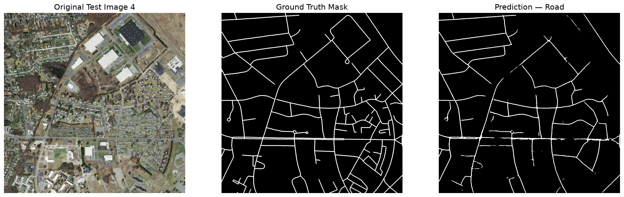
Пример 5 (Дороги): Загородные шоссе и подъезды (Оригинал / Разметка / Предсказание)
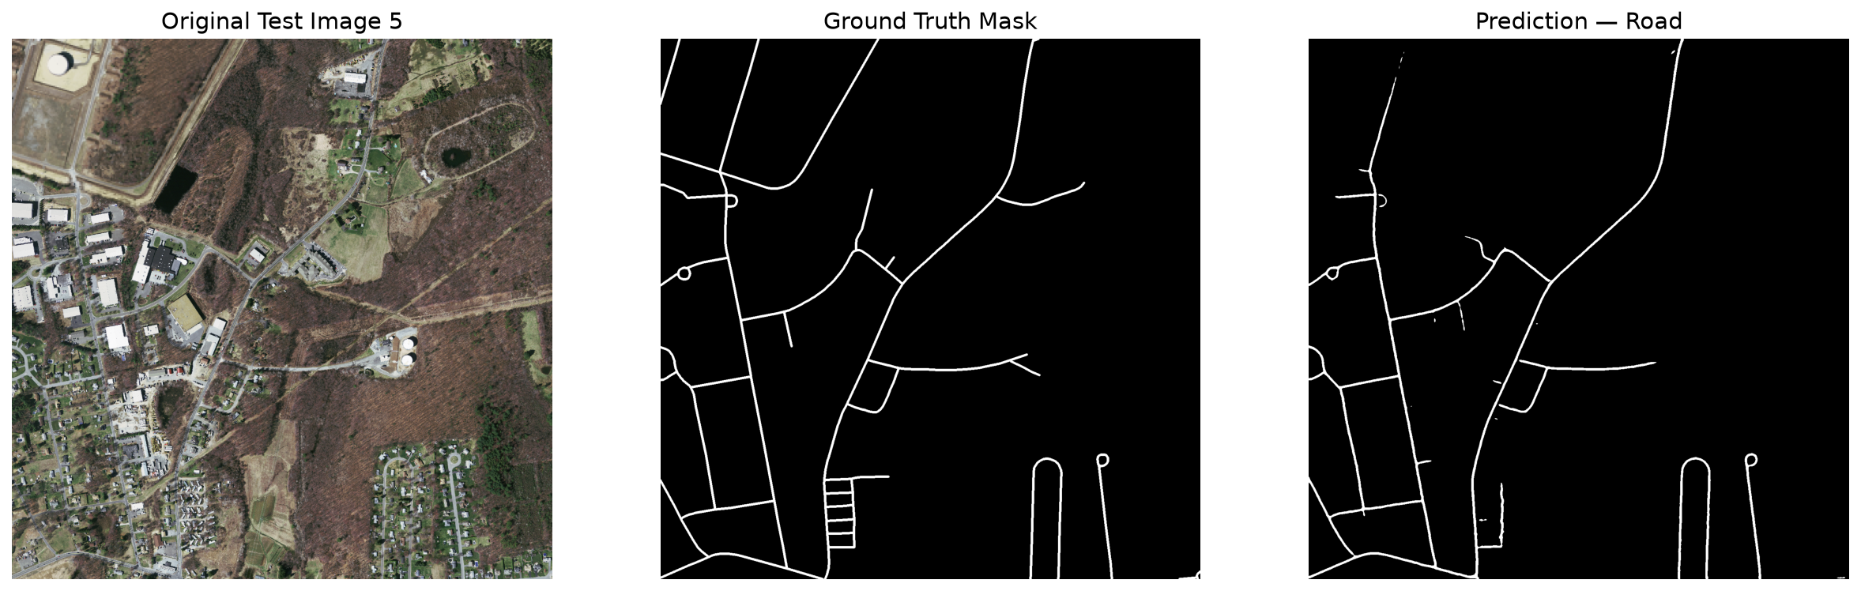
Пример 6 (Дороги): Сложные многополосные пересечения (Оригинал / Разметка / Предсказание)
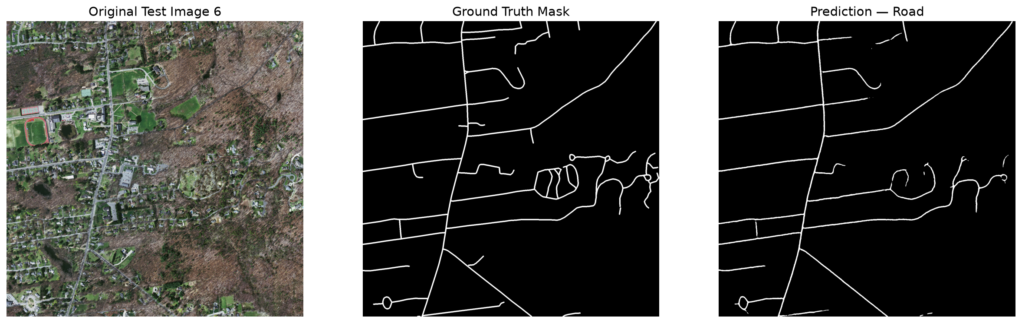
Пример 7 (Дороги): Извилистые дороги пригорода (Оригинал / Разметка / Предсказание)
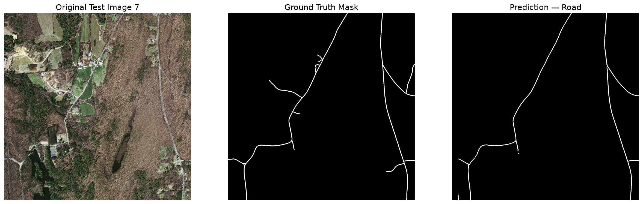
Пример 8 (Дороги): Тонкие проезды и проселочные дороги (Оригинал / Разметка / Предсказание)
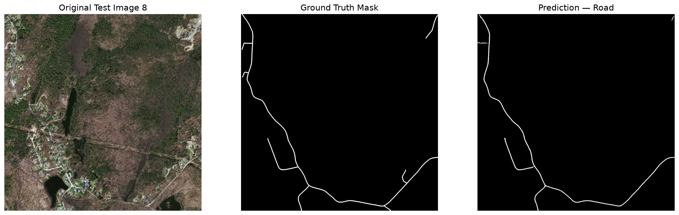
Пример 9 (Дороги): Радиальная дорожная сеть (Оригинал / Разметка / Предсказание)
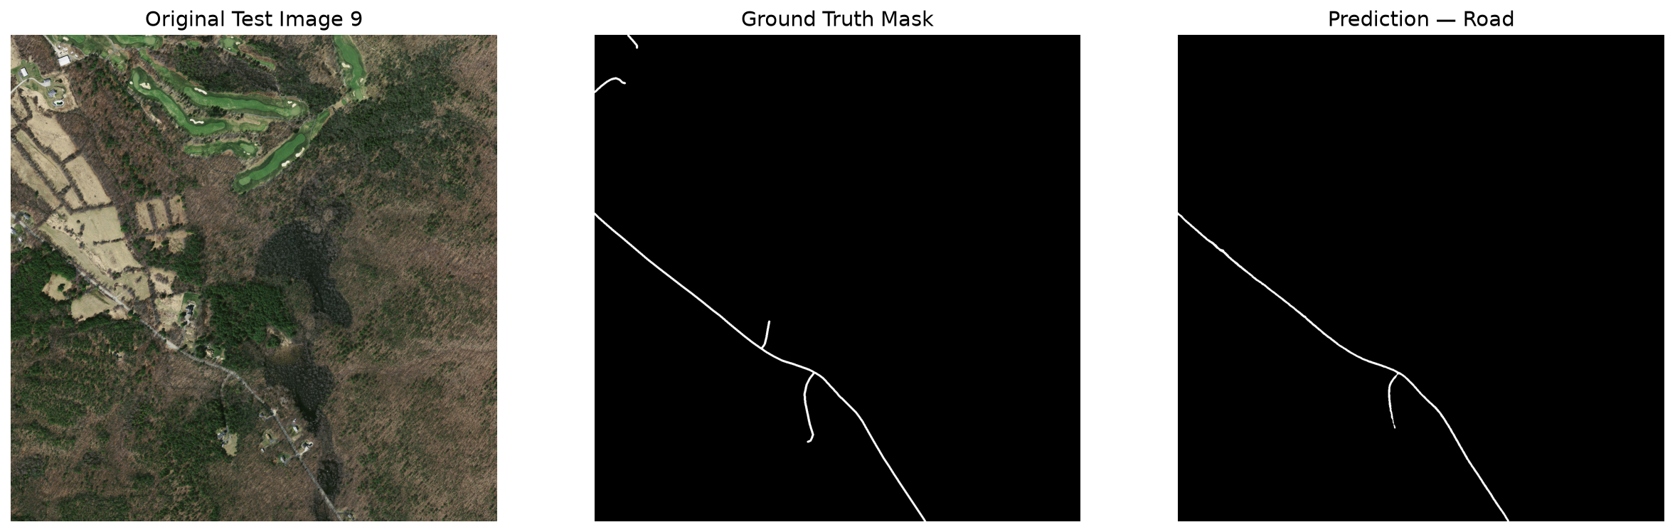
Пример 10 (Дороги): Связность дорожного полотна в промышленной зоне (Оригинал / Разметка / Предсказание)
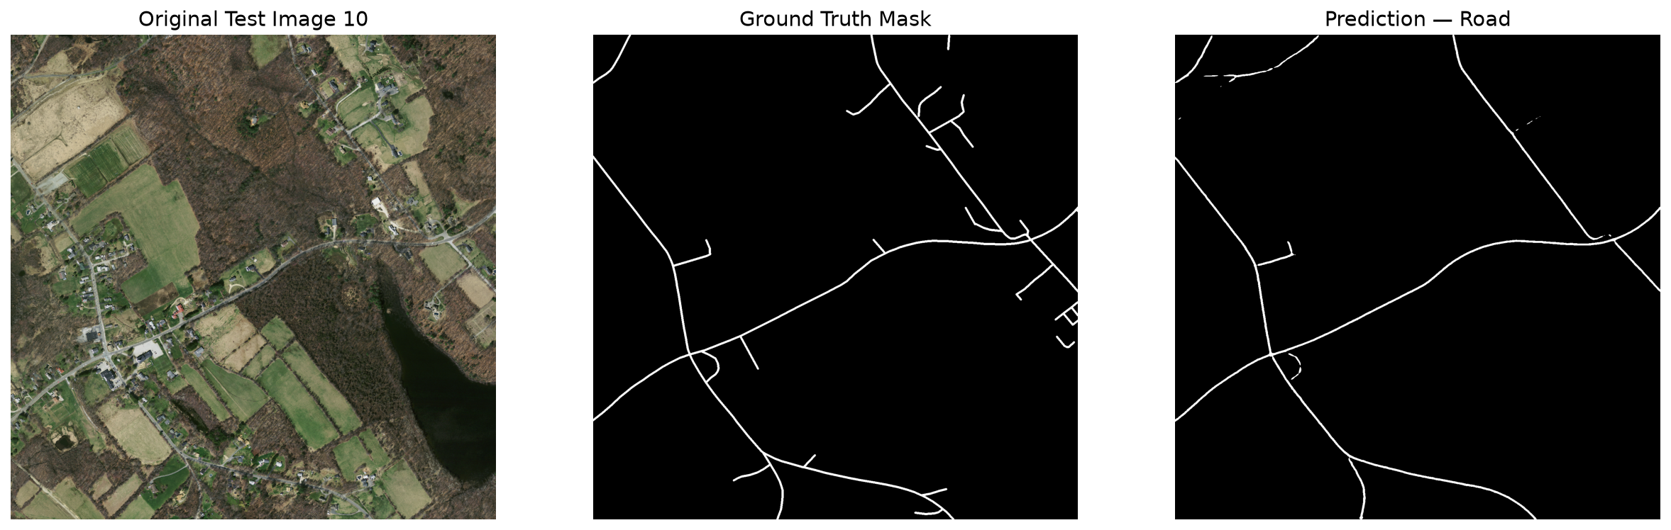

6.2. Сегментация зданий (2 примера)
Пример 11 (Здания): Малоэтажная и коттеджная застройка (Оригинал / Разметка / Предсказание)
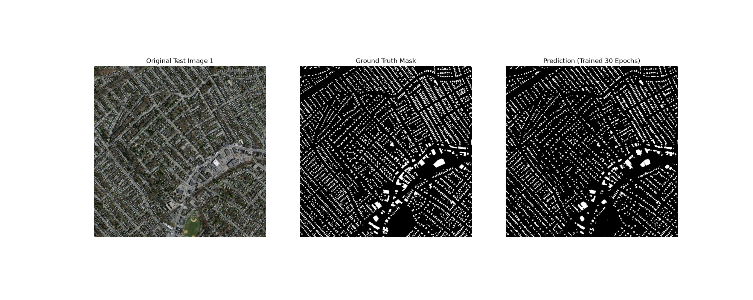
Пример 12 (Здания): Плотная городская и промышленная застройка (Оригинал / Разметка / Предсказание)
